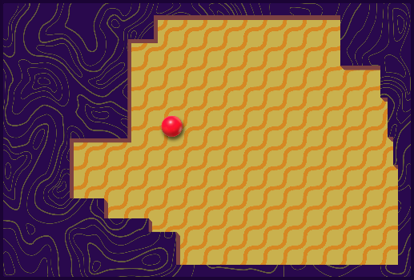**Occupy game**

אלגוריתם 1 – לבדוק אם נקודה (השחקן) בתוך השטח או לא (שטח אויב)

הקלט – הנקודה, הגבול של השטח- רשימת קווים אנכיים, ורשימת קווים אופקיים

שלב 1 אם מעברים קו אופקי מהנקודה כלפי צד ימין (X חיובי) , כמה קוים אנכים של שטח הקו יחצה.

נסמן את הנקודה בPx,Py)) לרשימת הקוים נקרא ver_lines , ניצור משתנה crosses=0 עבור כמות הקווים שנחצו

עבור כל קו בver_lines :

נסמן את שתי הנקודות של הקו ב A, B

Px < Ax

min(Ay,By) < Py < max(Ay,By)

אם ו-

תוסיף 1 ל crosses

אז

שלב 2 אם ערך הY של הנקודה שווה לאחד הקווים האופקיים, אז צריך לספור דרך כמה קודקודים חיצוניים הקו האופקי (שמתחתנו כביכול בשלב 1) עובר